
CV. WIJAYA FAMILY TASIKMALAYA
Kp. Kebon Kalapa, Desa Cibalanarik, Kec. Tanjungjaya, Kab. Tasikmalaya (0265-7543224)
AHU-0024761-AH.01.16 Tahun 2024

SURAT PENAWARAN

Nomor : | SP.018/CV-WFT/V/2025 | Kepada
Lampiran : | - | Yth. PT. Asripower Prima  Desa Sion runggu Kecamatan parlilitan kabupaten humbang jasundutan
Perihal : | Penawaran Seragam

Dengan hormat,
Menindaklanjuti pemesanan seragam yang dikirimkan melalui WA, maka kami CV WIJAYA FAMILY TASIKMALAYA sebagai perusahaan yang bergerak di bidang produksi seragam kantor, bermaksud mengajukan penawaran pembuatan kemeja seragam untuk tahun 2026. Spesifikasi yang kami tawarkan sebagai berikut:
- Kemeja & Celana : Bahan menggunakan drill premium, jenis kain berkualitas unggulan yang terkenal kuat, awet, dan rapi karena terbuat dari campuran serat katun dan poliester pilihan. Teksturnya tebal, tidak mudah kusut, kokoh namun tetap adem dan sangat nyaman saat menyerap keringat.
- Bordir : Bordir Menggunakan Sistem Komputerisasi, Sehingga Hasil Cetakan Lebih Rapi, Juga Memiliki Tekstur Timbul.
- Benang : Benang Bordir Menggunakan Benang Polyster, Sehingga Warna Bordir Lebih Cerah Dan Warna Lebih Awet.

Adapun untuk harga yang kami tawarkan:
Nama Item | Jumlah | Harga | Diskon | Total
Kemeja | 30 pcs | Rp 375,000 | 5% | Rp 10.687.500
Celana | 30 pcs | Rp 355,000 | 5% | Rp 10.117.500
Ongkir | - | Rp -, |  | Rp -,
Sub Total | 20 pcs |  |  | Rp 20.805.000

*DP Boleh 50% Dulu
*Harga Diatas Belum Termasuk Ongkir
Transfer Via Rekening :
"BRI : 0161-01-001461-56-4  a/n CV. WIJAYA FAMILY TASIKMALAYA" | "Mandiri : 177-00-1160048-0  a/n CV. WIJAYA FAMILY TASIKMALAYA"
"BCA : 054-1447333  a/n WIJAYA FAMILY TASIKMALAYA" | "BNI :1286168970  a/n CV. WIJAYA FAMILY TASIKMALAYA"

Tasikmalaya, 21 Oktober , 2026
Hormat kami,
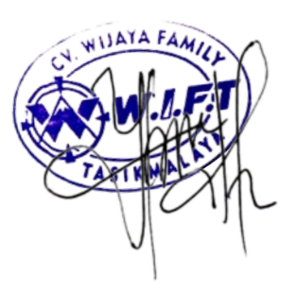

Yusri Siti Aisyah., S.Ak

